6. HƯỚNG DẪN SỬ DỤNG, VẬN HÀNH MÔ HÌNH, SẢN PHẨM
Tài liệu này cung cấp hướng dẫn chi tiết dành cho học sinh (người học) và giáo viên/ban giám khảo (người quản trị vận hành hệ thống) trên nền tảng Web App BLUBLA SPEAKUP. Ứng dụng hoạt động trực tiếp qua trình duyệt web tại địa chỉ chính thức blublaspeakup.io.vn.
6.1. Quy trình sử dụng và học tập dành cho Học sinh
- Bước 1: Truy cập trang chủ ứng dụng tại địa chỉ chính thức: blublaspeakup.io.vn trên trình duyệt web bằng bất kỳ thiết bị thông minh nào (máy tính, điện thoại, máy tính bảng).
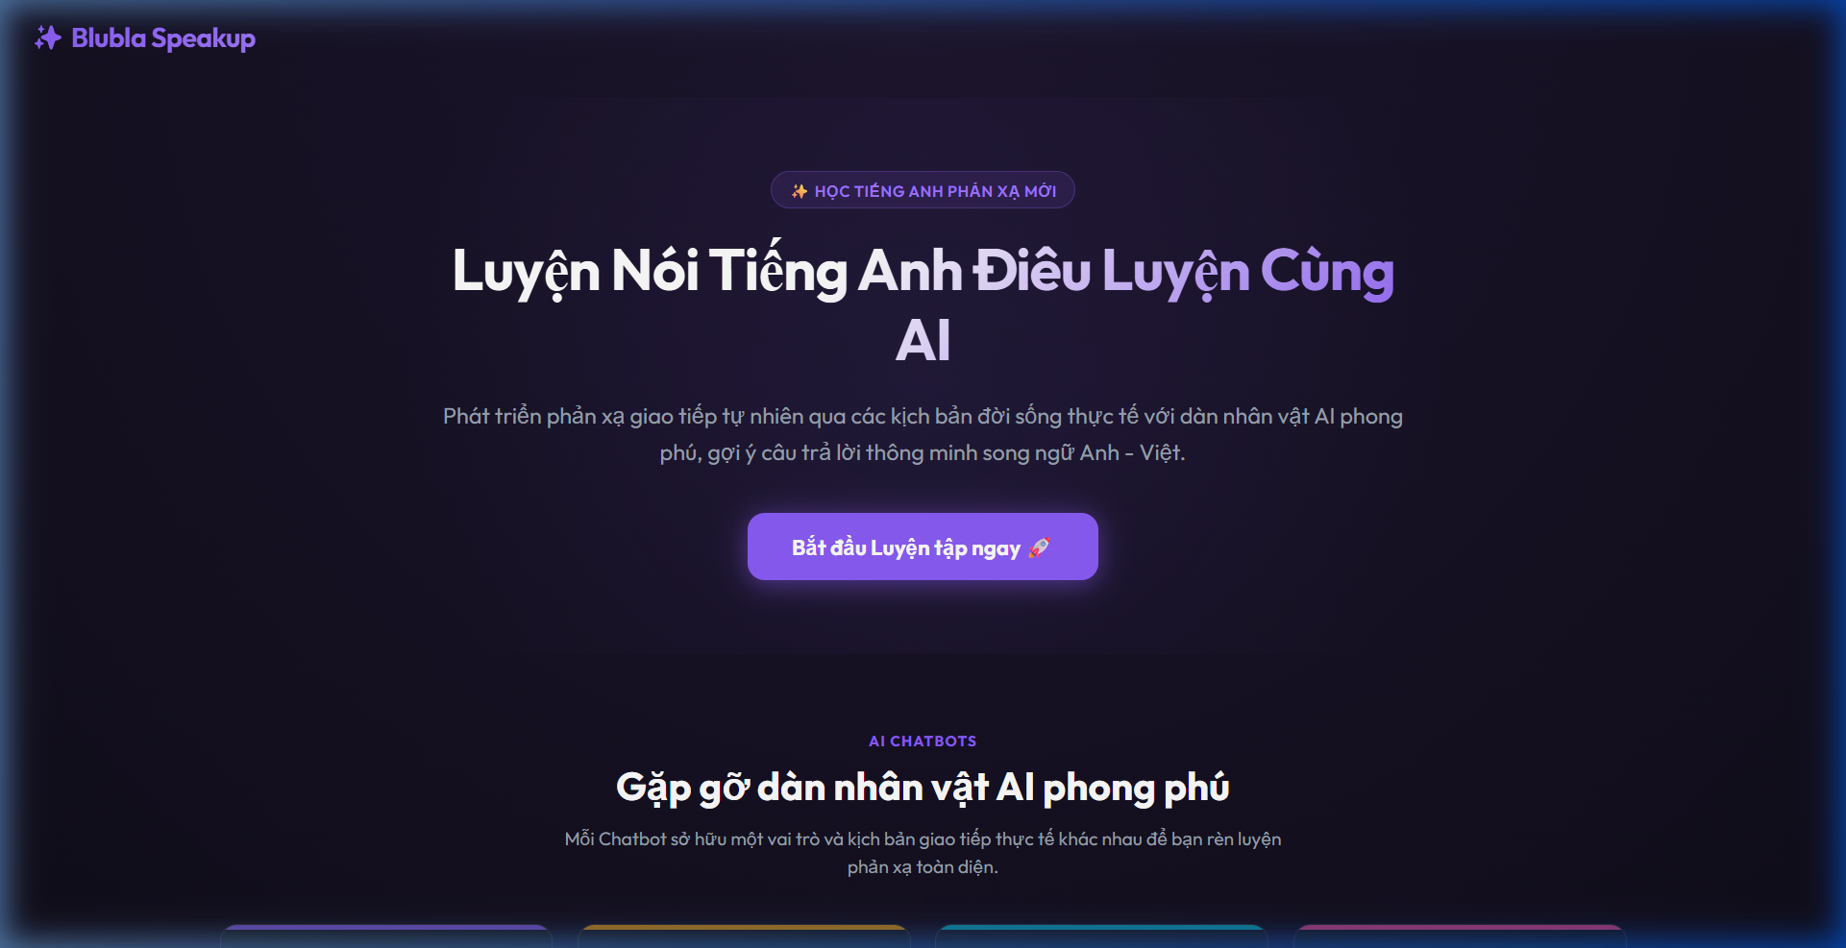
Hình: Trang chủ ứng dụng BLUBLA SPEAKUP tại blublaspeakup.io.vn
- Bước 2: Tại giao diện trang chủ, học sinh có thể làm quen với các nhân vật AI Chatbot đa dạng (Giáo viên, Lễ tân, Nhân viên sân bay...). Nhấn nút 'Bắt đầu Luyện tập ngay' để đăng nhập.
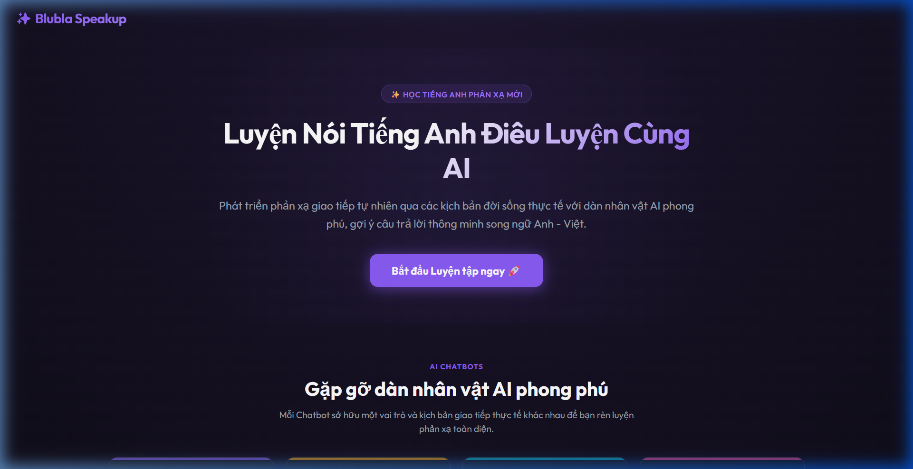
Hình: Khu vực giới thiệu các nhân vật AI Chatbot
- Bước 3: Đăng nhập hệ thống bằng tài khoản cá nhân được giáo viên cấp (ví dụ tài khoản thử nghiệm: test1 / mật khẩu: test123).
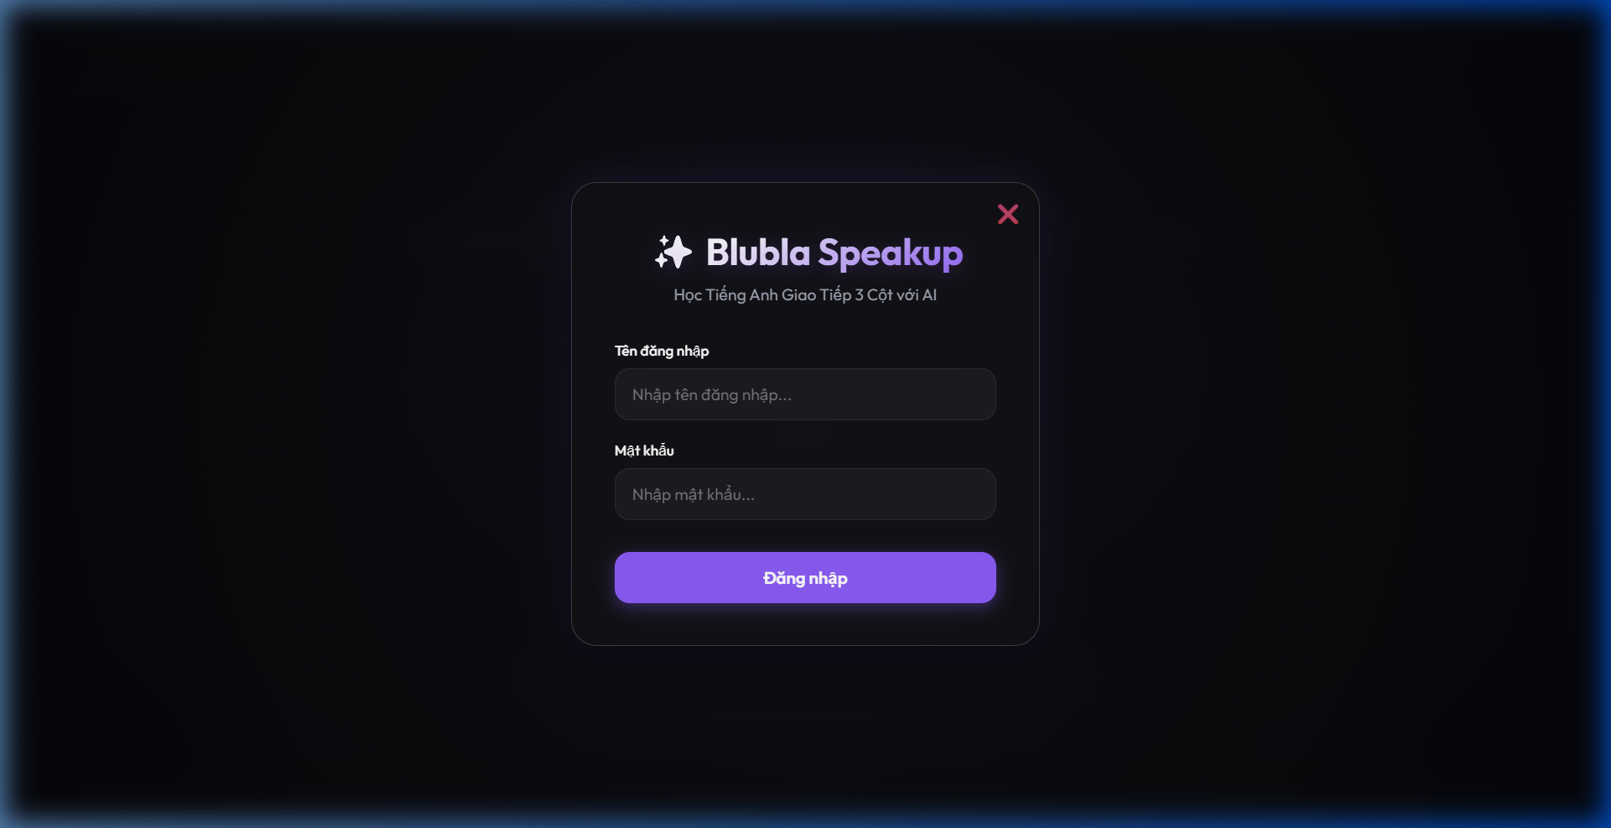
Hình: Giao diện đăng nhập hệ thống
- Bước 4: Tại giao diện chính, chọn nhân vật AI phù hợp với mục tiêu luyện tập. Sử dụng tính năng thu âm trực tiếp (Voice) để đàm thoại với AI. Nhấn giữ hoặc bấm nút '🎤 Nhấn để nói' để nói tiếng Anh, nhả nút để gửi âm thanh đi. Học sinh có thể quan sát Khung nhắc bài và Tab Dịch thuật nhanh ở bên phải.
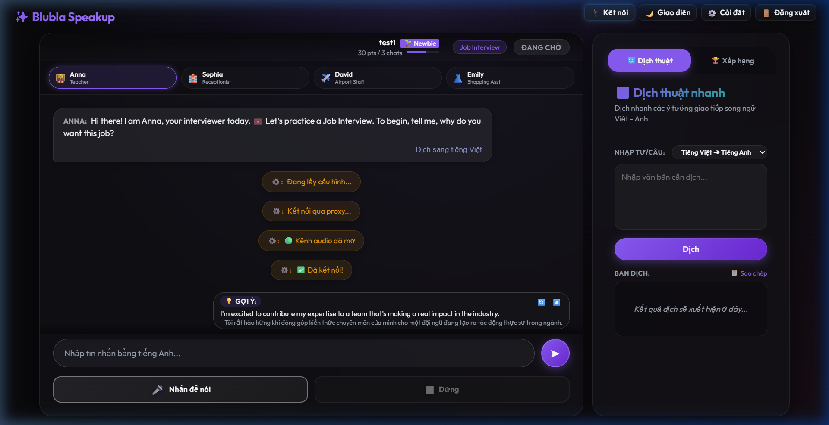
Hình: Giao diện chính của học sinh - Khung đàm thoại 3 cột với AI Sophia
- Bước 5: Theo dõi tiến trình học tập, tích lũy điểm số sự tự tin qua mỗi tin nhắn thoại gửi đi, xem cấp độ và bảng xếp hạng thi đua ở cột phải để nâng cao động lực.
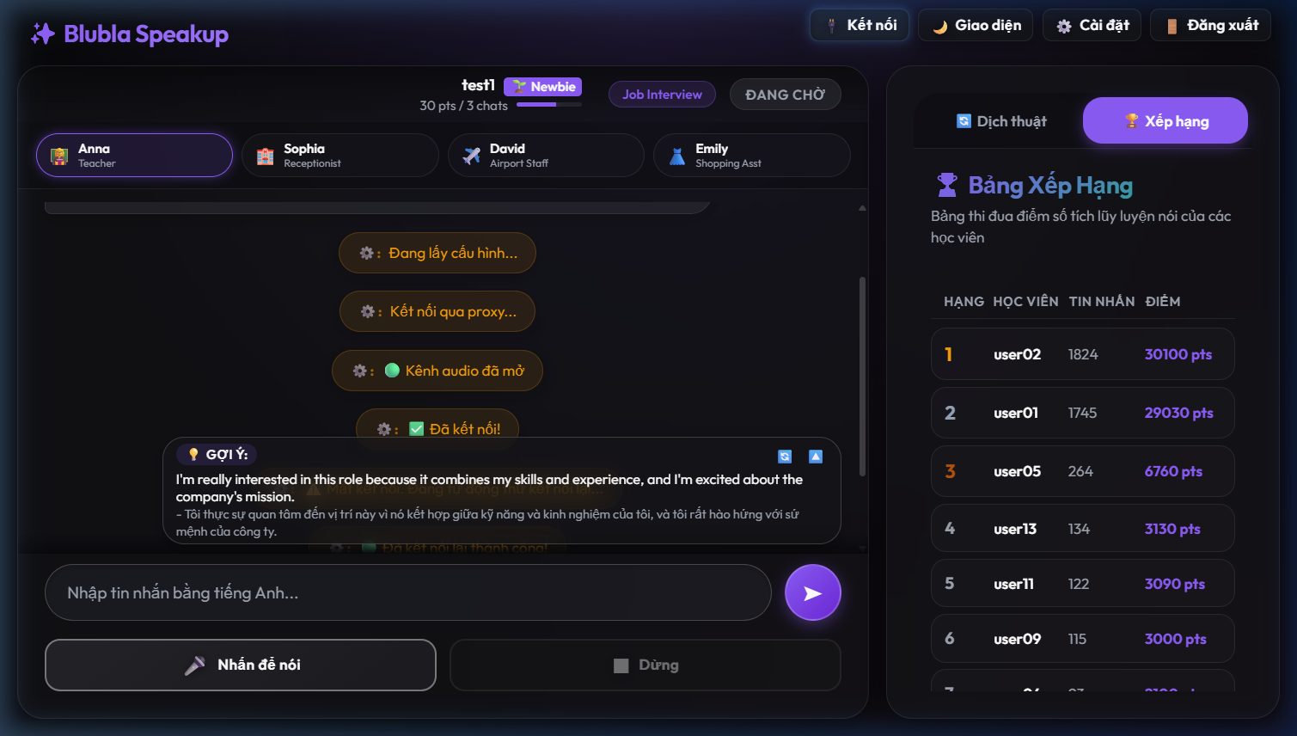
Hình: Bảng xếp hạng thi đua (Leaderboard) vinh danh học sinh
6.2. Quy trình vận hành và kiểm tra dành cho Giáo viên / Ban Giám Khảo
Đường dẫn trải nghiệm: https://blublaspeakup.io.vn
Tài khoản quản trị (Admin): admin / Mật khẩu: admin123
Sau khi đăng nhập tài khoản quản trị, Ban giám khảo nhấp vào biểu tượng 'Admin' ở thanh công cụ phía trên bên phải màn hình để truy cập Bảng quản trị tập trung:
- Quản lý tài khoản: Xem danh sách, tạo đơn lẻ hoặc tạo hàng loạt tài khoản học sinh nhanh chóng bằng Prefix, đổi mật khẩu chung, xóa tài khoản, hoặc xuất tệp CSV dữ liệu điểm phục vụ chấm thi.
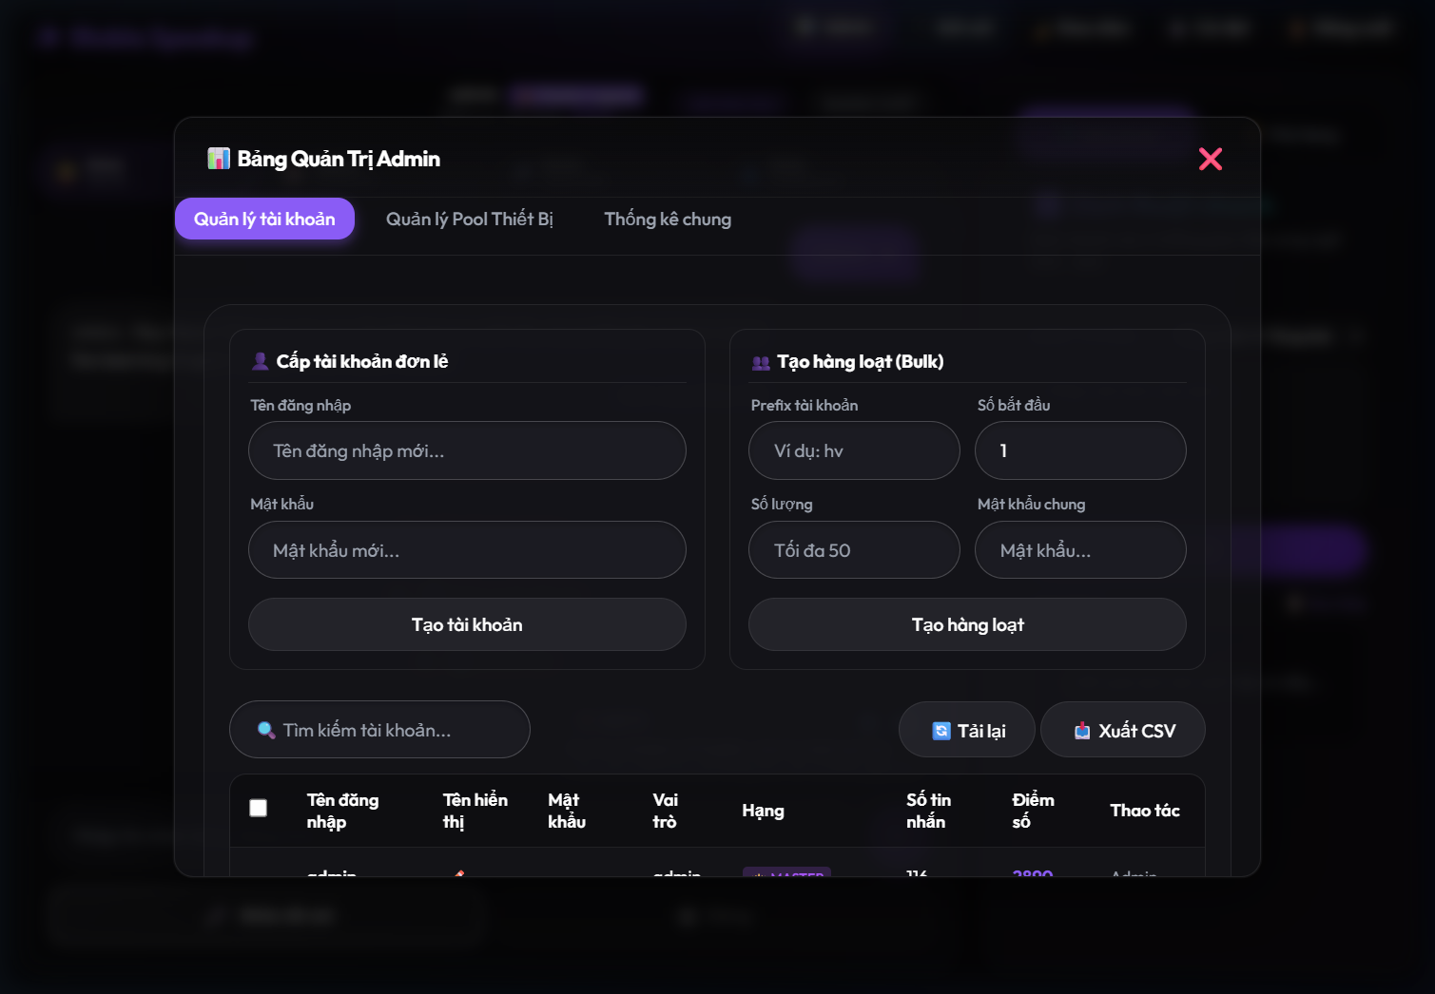
Hình: Bảng quản trị - Tab Quản lý Tài khoản
- Quản lý Pool thiết bị: Quản lý danh sách kết nối thiết bị ảo đàm thoại, theo dõi chỉ số bận/rảnh theo thời gian thực và cấu hình phân bổ tài nguyên kết nối.
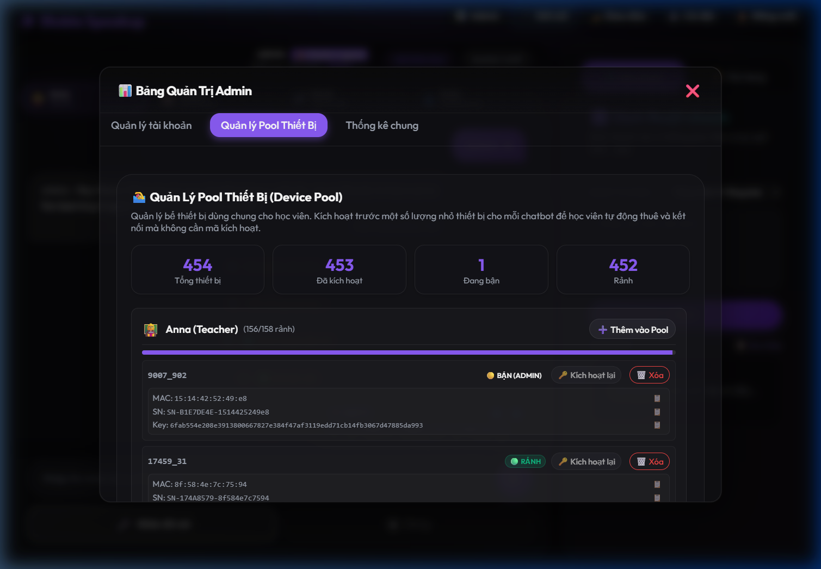
Hình: Bảng quản trị - Tab Quản lý Pool kết nối thiết bị ảo
- Thống kê chung: Giám sát tổng điểm toàn hệ thống, xem biểu đồ phân bố thứ hạng và danh sách học viên có thành tích giao tiếp xuất sắc nhất.
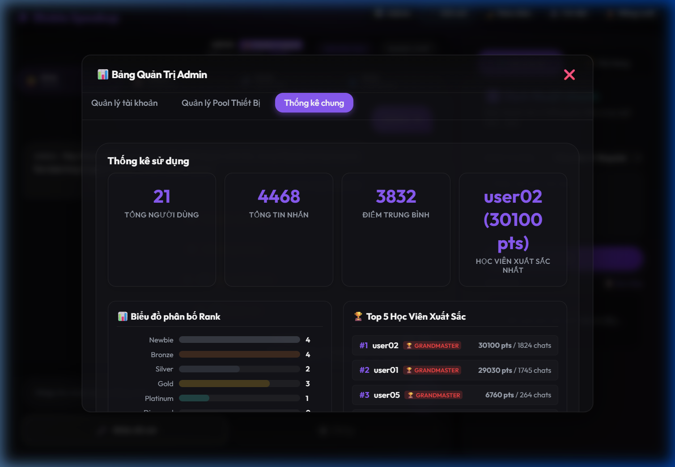
Hình: Bảng quản trị - Tab Thống kê phân bố thứ hạng học viên
6.3. Cơ chế tự động hóa liên kết thiết bị ảo thay thế phần cứng vật lý
Nhận thấy việc yêu cầu mỗi học sinh phải trang bị và tự cấu hình một thiết bị phần cứng ESP32 vật lý là không khả thi, nhóm tác giả đã phần mềm hóa toàn bộ luồng truyền âm thanh phần cứng thành 'Thiết bị ảo' (Virtual Device) chạy ngay trên trình duyệt web:
- Giả lập phần cứng qua Web Audio API: Trình duyệt Web tự động làm nhiệm vụ thu nhận âm thanh từ micro, nén trực tiếp sang định dạng Opus (16kHz) và đẩy nhị phân qua giao thức WebSocket, giả lập hoàn hảo bo mạch ESP32.
- Bể thiết bị ảo tự động (Device Pool): Hệ thống gốc py-xiaozhi yêu cầu nhập mã thiết bị thủ công (qua web tenclass). Blubla SpeakUp khắc phục hoàn toàn bằng cách sử dụng backend Node.js. Khi học sinh chọn Chatbot, API /api/pool/lease tự động quét bể thiết bị ảo (pools.json), tìm thiết bị rảnh và cấp phát cấu hình bảo mật (MAC, SN, HMAC Key) xuống cho trình duyệt để bắt tay với máy chủ. Thiết bị ảo được duy trì kết nối qua nhịp tim (Heartbeat).
- Cầu nối Cloudflare Proxy: Trình duyệt web thông thường không hỗ trợ chèn Header HTTP tùy chỉnh vào WebSocket. Nhóm tác giả xây dựng một trạm trung chuyển (Proxy) bằng Cloudflare Workers. Trình duyệt gửi kết nối đến Proxy, Proxy tự động đóng gói các Header bảo mật và định tuyến trực tiếp vào máy chủ đàm thoại Tenclass.
6.4. Sơ đồ kiến trúc hệ thống và luồng dữ liệu
Sơ đồ kiến trúc tổng thể dưới đây thể hiện sự tương tác giữa trình duyệt học sinh, máy chủ Backend Node.js và các dịch vụ đám mây (Cloud Services) bên ngoài:
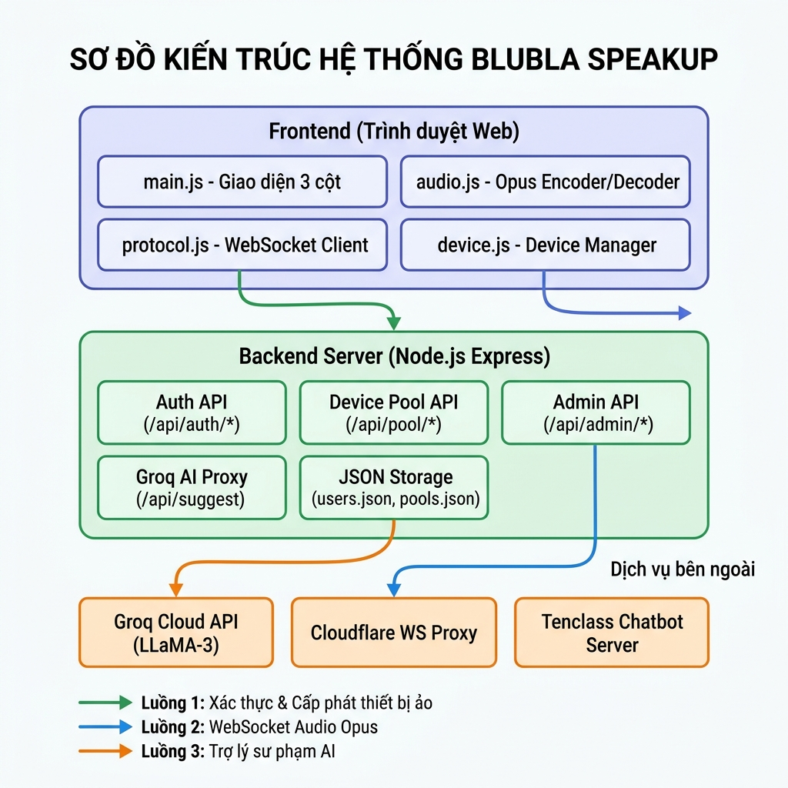
Hình: Sơ đồ kiến trúc tổng thể hệ thống BLUBLA SPEAKUP
Hệ thống BLUBLA SPEAKUP vận hành thông qua sự kết hợp của 03 luồng dữ liệu chạy song song, độc lập:
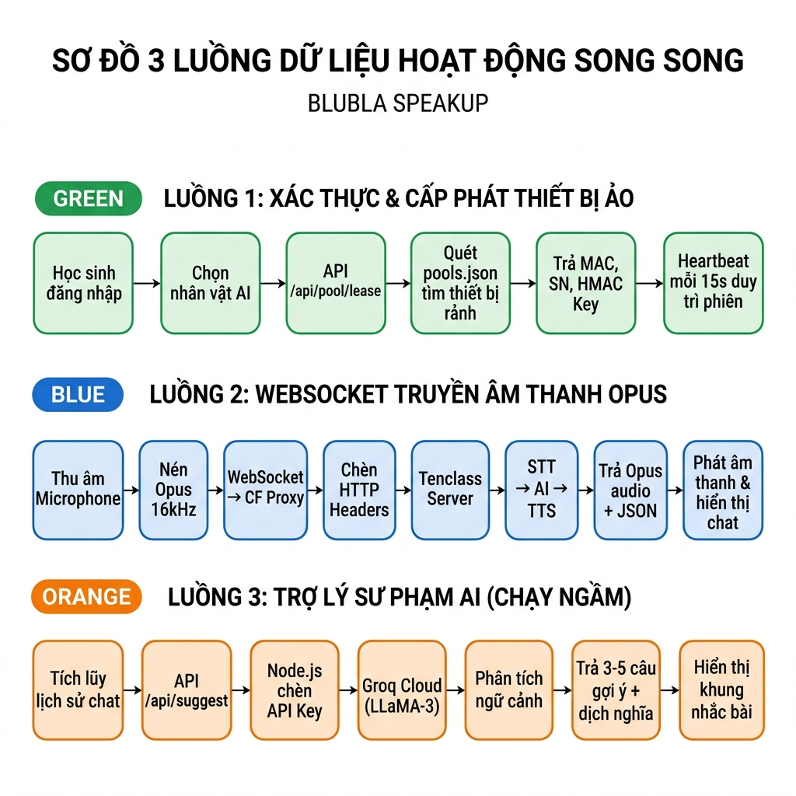
Hình: Sơ đồ 3 luồng dữ liệu hoạt động song song của hệ thống
Thuyết minh chi tiết 03 luồng dữ liệu:
- Luồng 1 - Xác thực & Cấp phát Thiết bị ảo (Màu Xanh lá): Khi học sinh đăng nhập và chọn nhân vật, Web App gọi API /api/pool/lease. Server Node.js quét danh sách, cấp phát thông số của một thiết bị ảo rảnh trong bể (pools.json) và phản hồi về cho trình duyệt thiết lập trạng thái sẵn sàng.
- Luồng 2 - Đàm thoại WebSocket (Màu Xanh dương): Trình duyệt kết nối WebSocket qua Cloudflare Proxy. Micro thu âm, nén Opus và gửi đi. Máy chủ Tenclass xử lý Voice-to-Text, gọi AI sinh câu trả lời, rồi Text-to-Voice và gửi luồng âm thanh Opus phản hồi kèm tin nhắn JSON để trình duyệt hiển thị.
- Luồng 3 - Trợ lý sư phạm chạy ngầm (Màu Cam): Trong khi Luồng 2 đang chạy, Web App liên tục gửi lịch sử hội thoại lên API /api/suggest. Backend thêm API Key bảo mật và yêu cầu Groq Cloud (LLaMA-3) phân tích ngữ cảnh. Mô hình trả về 3-5 câu gợi ý đàm thoại và bản dịch tiếng Việt để hiển thị trên Khung nhắc bài của học sinh.

